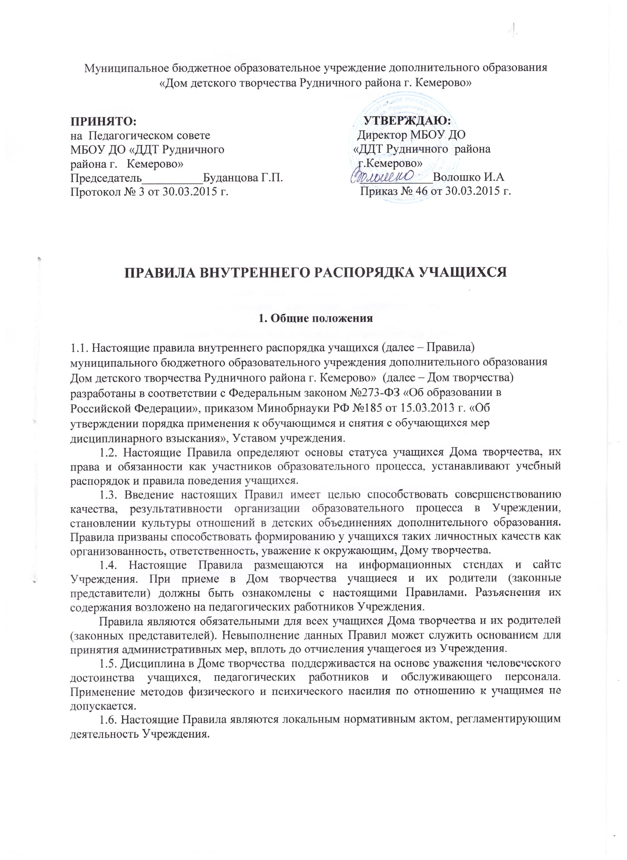
2. Права и обязанности учащихся

2.1. Права и обязанности учащихся, предусмотренные законодательством об образовании и локальными нормативными актами Дома творчества, возникают у лица, принятого на обучение, с даты, указанной в распорядительном акте о приеме лица на обучение (приказе о зачислении) или в договоре об образовании.
2.2. Учащиеся имеют право:
- предоставление условий для обучения с учетом особенностей их психофизического развития и состояния здоровья;
- обучение по индивидуальному учебному плану, в том числе ускоренное обучение, в пределах осваиваемой образовательной программы в порядке, установленном локальными нормативными актами;
- зачет Учреждением, в установленном им порядке результатов освоения учащимися дополнительных общеразвивающих программ в других организациях, осуществляющих образовательную деятельность;
- уважение человеческого достоинства, защиту от всех форм физического и психического насилия, оскорбления личности, охрану жизни и здоровья;
- свободу совести, информации, свободное выражение собственных взглядов и убеждений;
- участие в управлении Учреждением в порядке, установленном Уставом.
- ознакомление со свидетельством о государственной регистрации, с Уставом, с лицензией на осуществление образовательной деятельности, с учебной документацией, другими документами, регламентирующими организацию и осуществление образовательной деятельности в Учреждении;
- бесплатное пользование библиотечно-информационными ресурсами, учебной, научной базой Учреждения;
- развитие своих творческих способностей и интересов, включая участие в конкурсах, выставках, смотрах, физкультурно-спортивных и других массовых мероприятиях;
- участие в общественных объединениях, а также создание общественных объединений учащихся в установленном федеральным законом порядке;
- посещение по своему выбору мероприятий, которые проводятся в Учреждении и не предусмотрены учебным планом, в порядке, установленном локальными нормативными актами;
- иные права и меры социальной поддержки, предусмотренные нормативными правовыми актами Российской Федерации, нормативными правовыми актами субъектов Российской Федерации, правовыми актами органов местного самоуправления, локальными нормативными актами.

2.3. Учащиеся обязаны:

- добросовестно осваивать образовательную программу, выполнять индивидуальный учебный план, в том числе посещать предусмотренные учебным планом или индивидуальным учебным планом учебные занятия, осуществлять самостоятельную подготовку к занятиям, выполнять задания, данные педагогическими работниками в рамках образовательной программы;
- выполнять требования Устава Учреждения, правил внутреннего распорядка учащихся и иных локальных нормативных актов по вопросам организации и осуществления образовательной деятельности;
- заботиться о сохранении и об укреплении своего здоровья, стремиться к нравственному, духовному и физическому развитию и самосовершенствованию;
- уважать честь и достоинство других учащихся и работников Учреждения, не создавать препятствий для получения образования другими учащимися;
5. бережно относиться к имуществу Учреждения;
- вести себя достойно, воздерживаться от действий, мешающих другим учащимся овладевать знаниями, соблюдать учебную дисциплину, своевременно и точно исполнять распоряжения администрации, соблюдать требования по обеспечению безопасности в Доме творчества;
- беречь имущество Дома творчества, эффективно использовать оборудование и технику Дом творчества, поддерживать чистоту и порядок в зданиях и помещениях учреждения, соблюдать чистоту на территории, экономно и эффективно использовать материалы, ресурсы, оборудование, электроэнергию, воду;
- заниматься ответственно и добросовестно, эффективно использовать образовательные и социально-культурные возможности Дома творчества для саморазвития и самосовершенствования;
- иметь опрятный внешний вид, сменную обувь, форму для специализированных занятий в соответствии с требованиями программы;
- соблюдать требования техники безопасности, санитарии, гигиены образовательного процесса, правила пожарной безопасности;
- в случае экстренной ситуации, связанной с обнаружением любой опасности жизни и здоровью, незамедлительно сообщить об этом педагогическому работнику или любому сотруднику Дома творчества;
- иные обязанности, установленные федеральными законами.
2.4. Учащимся запрещается:
- приносить, передавать или использовать во время образовательного процесса (как на территории Дома творчества, так и во время проведения занятий, мероприятий вне его) оружие, колющие и режущие предметы, боеприпасы, взрывчатые вещества, пиротехнические игрушки, а также другие предметы, подвергающие опасности жизнь и здоровье других людей;
- приносить, передавать и употреблять спиртные напитки, средства токсического и наркотического опьянения; играть в азартные игры;
- производить любые иные действия, влекущие за собой опасные последствия для окружающих и самого обучающегося;
- выносить без разрешения администрации организации инвентарь, оборудование из кабинетов, лабораторий и других помещений;
- ходить в верхней одежде, грязной обуви, головных уборах;
- курить в помещении Дома творчества и на его территории;
- пользоваться во время занятий средствами мобильной связи и другими устройствами, не относящимися к учебному процессу;
- употреблять во время занятий пищу и напитки;
- приводить или приносить в учреждение животных;

2.5. Учащиеся несут в порядке, установленном законодательством Российской Федерации и локальными нормативными актами Дома творчества, дисциплинарную ответственность за:
- неосвоение или неполное освоение в установленные сроки образовательной программы, невыполнение учебного плана без уважительной причины;
- нарушение Правил внутреннего распорядка и Устава Дома творчества,
- за вред, причиненный по их вине имуществу Дома творчества;

3.Правила поведения в Доме творчества

3.1. Учащимся в Доме творчества предлагаются различные формы организации образовательного
процесса (занятия в учебном кабинете, актовом зале; лекции, экскурсии, участие в концертах, выставках, акциях, посещение выставок, концертов, спектаклей; участие в массовых мероприятиях, соревнованиях, конкурсах, олимпиадах, фестивалях, походах и т.д.);
3.2. Форма одежды учащихся Дома творчества – свободная. Учащиеся должны быть опрятно одетыми, следить за своим внешним видом;
3.3. Приходить в Дом творчества следует за 10-15 минут до начала занятий. Войдя в здание, учащиеся снимают верхнюю одежду и одевают сменную обувь;
3.4. После окончания занятий нужно получить одежду из гардероба, одеться и покинуть учреждение, соблюдая правила вежливости;
3.5. На занятиях иметь при себе необходимые для участия в образовательном процессе принадлежности и литературу, форму для специализированных занятий;
3.6. Педагог дополнительного образования определяет специфические правила при проведении занятий по дополнительной общеразвивающей программе, которые не должны противоречить нормативным документам. Эти правила обязательны для исполнения всеми учащимися;
3.7. Перед началом занятия учащиеся должны подготовить свое рабочее место и все необходимое для работы;
3.8. В случае опоздания на занятие постучаться в дверь кабинета, зайти, поздороваться с педагогом, извиниться за опоздание и попросить разрешения приступить к занятиям;
3.9. Во время перерывов (перемен) учащимся запрещается:
- бегать по лестницам, вблизи оконных проёмов и в других местах, не приспособленных для игр;
- толкать друг друга, бросаться предметами и применять физическую силу для решения любых проблем;
3.10. Учащиеся должны по первому требованию педагога или работника Дома творчества сообщить свою фамилию и название объединения;
3.10. Перед проведением выездных мероприятий, учащиеся обязаны проходить инструктаж по технике безопасности;
3.11. Следует строго выполнять все указания руководителя при проведении массовых мероприятий, избегать любых действий, которые могут быть опасны для собственной жизни и для окружающих;
3.12 Учащиеся должны соблюдать дисциплину, следовать установленным маршрутом движения, оставаться в расположении группы, если это определено руководителем;
3.13. Строго соблюдать правила личной гигиены, своевременно сообщать руководителю группы об ухудшении здоровья или травме;
3.14. Учащиеся должны уважать местные традиции, бережно относиться к природе, памятникам истории и культуры, к личному и групповому имуществу.

4. О поощрениях и взысканиях
4.1. В целях мотивации учащихся к активной жизненной позиции, за высокие результаты и достигнутые успехи в обучении, в творчестве, науке, спорте, активную социально-значимую деятельность в детском объединении к учащимся могут применяться следующие виды поощрения:
- объявление благодарности;
- награждение грамотой, дипломом, ценным подарком;
- направление благодарственного письма родителям;
- чествование на ежегодном заключительном празднике творческих коллективов Дома творчества;
- направление информации на сайт «Одаренные дети Кузбасса»; Международный выпуск Энциклопедии «Одаренные дети»;
- ходатайство о награждении учащегося медалью «Надежда Кузбасса»,
- ходатайство о награждении поощрительными оздоровительными поездками в областной ДОЦ «Сибирская сказка» и Грецию;
  - Меры поощрения применяются Домом творчества совместно или по согласованию с руководителями детских объединений, педагогическим коллективом. При поощрении учитывается мнение детского объединения;
  - Меры дисциплинарного взыскания не применяются к учащимся с ограниченными возможностями здоровья.
  - Меры дисциплинарного взыскания применяются за неисполнение или нарушение Устава Дома творчества, Правил внутреннего распорядка и иных локальных нормативных актов по вопросам организации и осуществления образовательной деятельности.
  - Нарушениями, влекущими за собой наложение дисциплинарного взыскания, являются:
- Многократные пропуски занятий без уважительной причины;
- Рукоприкладство— нанесение побоев, избиение;
- Угроза, запугивание, шантаж;
- Моральное издевательство:
—употребление оскорбительных кличек;
—дискриминация по национальным и социальным признакам;
—подчёркивание физических недостатков;
—нецензурная брань;
—умышленное доведение другого человека до стресса, срыва.
- Унижение человеческого достоинства:
- —вымогательство;
—воровство;
—порча имущества.
- Передача или использование оружия, спиртных напитков, табачных изделий, токсических и наркотических веществ.
4.5. За совершение дисциплинарного проступка к учащимся могут быть применены следующие меры дисциплинарного взыскания:
- замечание;
- выговор;
- отчисление (прекращение образовательных отношений).
  - Взыскание применяется непосредственно за обнаружением проступка, но не позднее одного месяца со дня обнаружения, не считая времени пребывания его на каникулах;
  - За каждый дисциплинарный проступок может быть применена только одна мера дисциплинарного взыскания.
При выборе меры дисциплинарного взыскания должна учитываться тяжесть дисциплинарного проступка, причины и обстоятельства, при которых он совершен, предшествующее поведение учащегося, его психофизическое и эмоциональное состояние, а также мнение советов учащихся, родителей (законных представителей) несовершеннолетних учащихся.
  - Факты нарушения учебной дисциплины и правил внутреннего распорядка могут быть рассмотрены на собрании детского объединения, на педагогическом совете Дома творчества в присутствии учащегося и его родителей (законных представителей).
  - Не допускается применение мер дисциплинарного взыскания к учащимся во время их болезни, каникул.
  - До применения меры дисциплинарного взыскания от учащегося должно быть затребовано письменное объяснение. Если по истечении трех учебных дней указанное объяснение учащимся не представлено, составляется соответствующий акт.
Отказ или уклонение учащегося от предоставления им письменного объяснения не является препятствием для применения меры дисциплинарного взыскания.
  - Мера дисциплинарного взыскания применяется не позднее одного месяца со дня обнаружения проступка, не считая времени отсутствия учащегося, указанного в пункте 4.9. настоящих Правил, а также времени, необходимого на учет мнения советов учащихся, родителей (законных представителей) несовершеннолетних учащихся, но не более семи учебных дней со дня представления руководителю Дома творчества мотивированного мнения указанных советов в письменной форме.
  - Применение к учащемуся меры дисциплинарного воздействия оформляется приказом (распоряжением) руководителя Дома творчества, который доводится до учащегося, родителей (законных представителей) под роспись в течение трех учебных дней со дня его издания, не считая времени отсутствия учащегося в Доме творчества. Отказ учащегося, родителей (законных представителей) ознакомиться с указанным приказом (распоряжением) под роспись оформляется соответствующим актом.
  - Если в течение года со дня применения меры дисциплинарного взыскания к учащемуся не будет применена новая мера дисциплинарного взыскания, то он считается не имеющим меры дисциплинарного взыскания.
Директор Дома творчества до истечения года со дня применения меры дисциплинарного взыскания имеет право снять ее с учащегося по собственной инициативе, просьбе самого учащегося, родителей (законных представителей) несовершеннолетнего учащегося, ходатайству советов учащихся, представительных органов учащихся или советов родителей (законных представителей) несовершеннолетних учащихся.

- Заключительные положения

5.1. Настоящие Правила действуют для всех мест осуществления образовательной деятельности и распространяются на все мероприятия с участием учащихся Дома творчества.
5.2. Настоящие Правила вывешиваются в Доме творчества на видном месте для всеобщего ознакомления.

